附件：电子科技大学中山学院成人高等教育在线考试操作指南

一、电脑端参与考试 1
二、手机端参与考试 8
三、考试抓拍使用注意事项 13

一、电脑端参与考试
1.浏览器输入网址登录平台（建议谷歌浏览器参考；用户名是学号/身份证号，初始密码是：NMWCXT@身份证后8位）
http://edu.wencaischool.net/dzkjzs
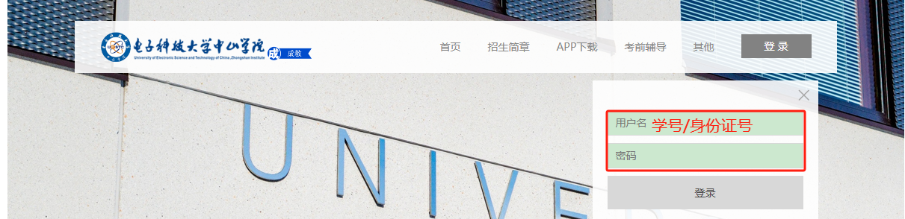
2.进入考试模块：线上考试安排——选择学期——选择课程——前往考试,点击蓝色“正考”按钮开始考试,点击“确认”按钮进入考试界面。
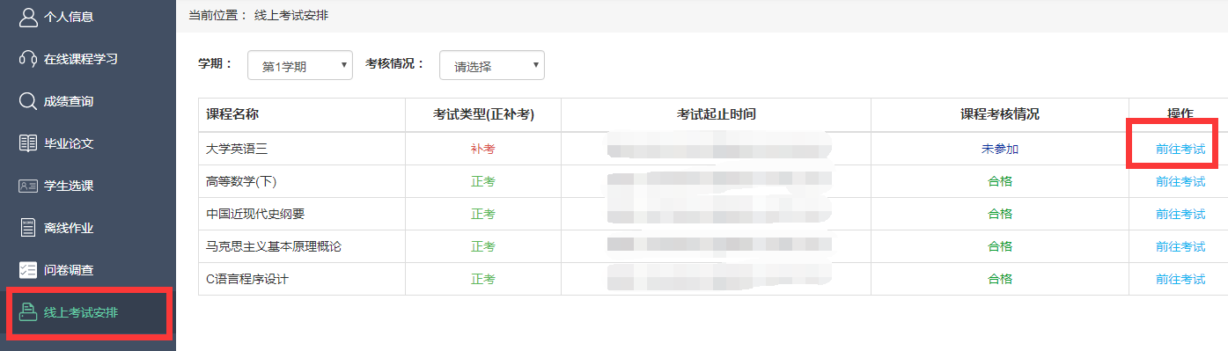
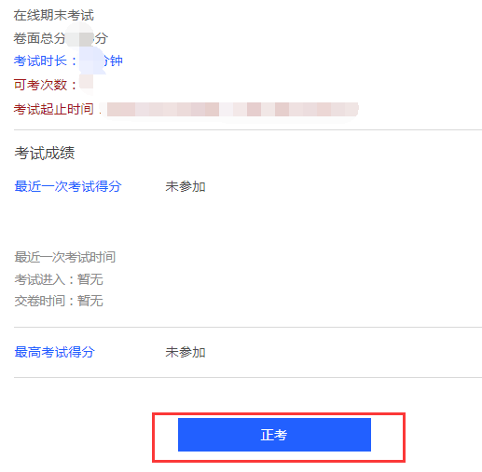
进入考试前：需要进入“人脸识别环境检测”，点击“去检测”（考试结束交卷后也会有人脸识别。考试期间尽量保持摄像头对着正脸），然后请在摄像框对准自己的正脸，抓拍成功可以继续参加考试,识别失败的拍照后可以继续参加考试，然后由老师再去核对确认。
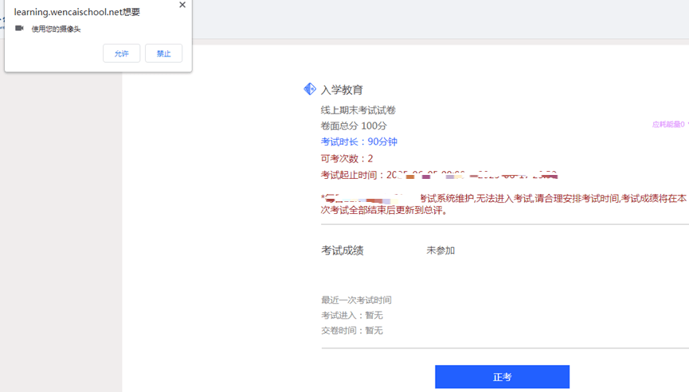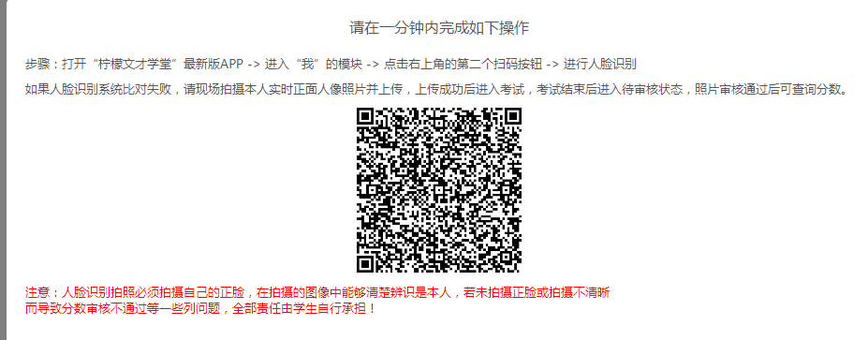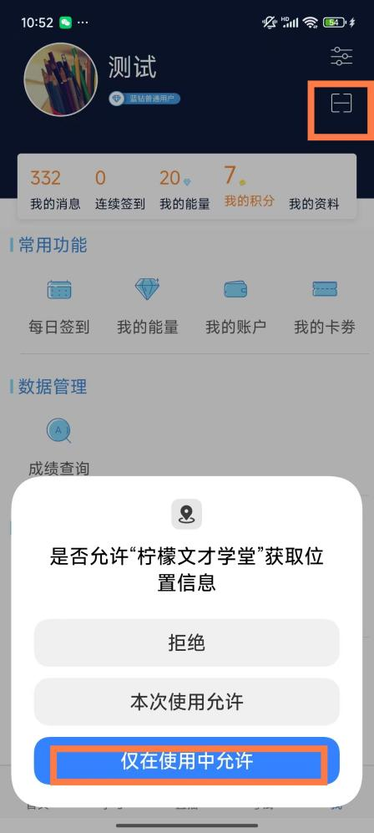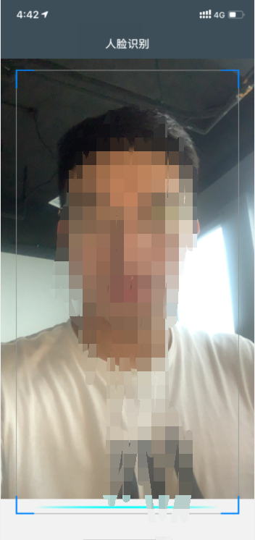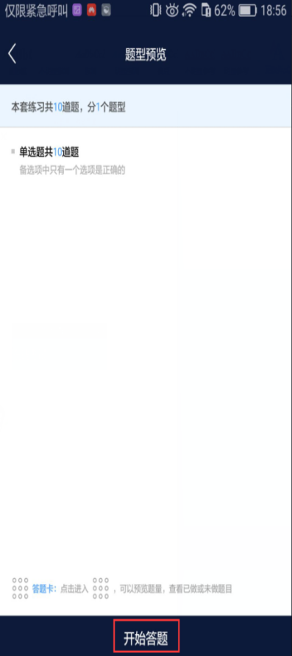
识别失败的学生依据提示可以上传自己的现场拍摄的定位位置的照片以及带有拍摄时间的水印照片给老师审核。
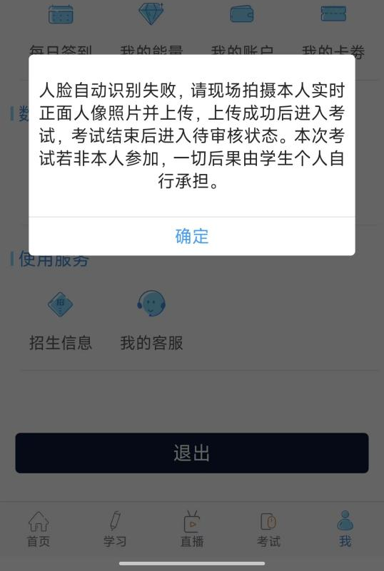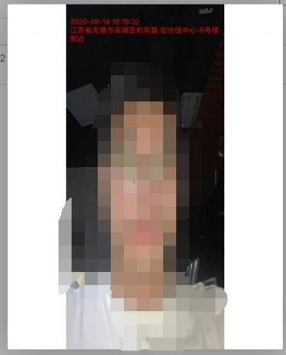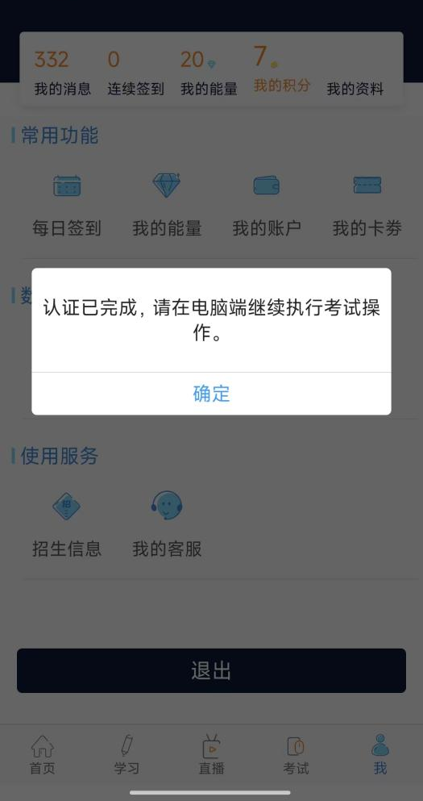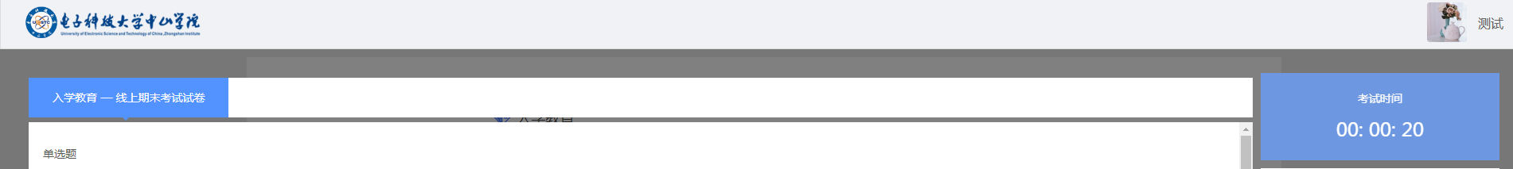

备注：电脑端没有摄像头进入考试时会这样提示
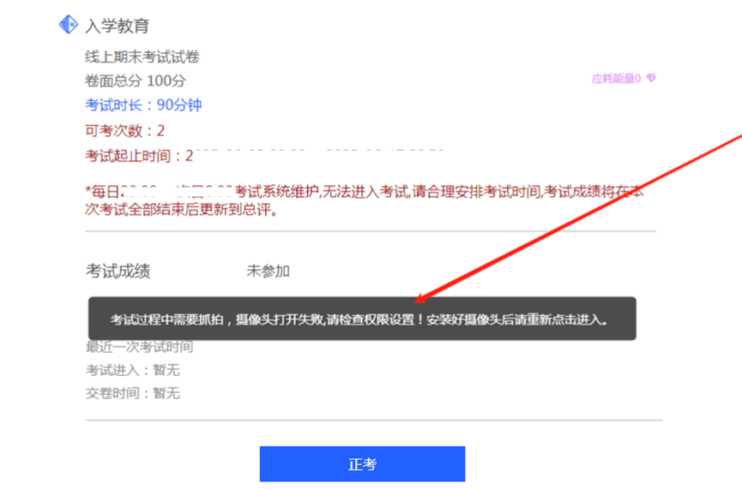

3.考试参数：
3.1 考试时间为：2025-10-24 00:00 至 2025-10-27 23:59
3.2 允许考试次数1次；
3.3 考试时长为90分钟；
4.做题并交卷：考试页面右侧滚动条可上下拉动，右侧有考试时间、答题进度等提示功能，答题完成后点击交卷按钮结束考试；
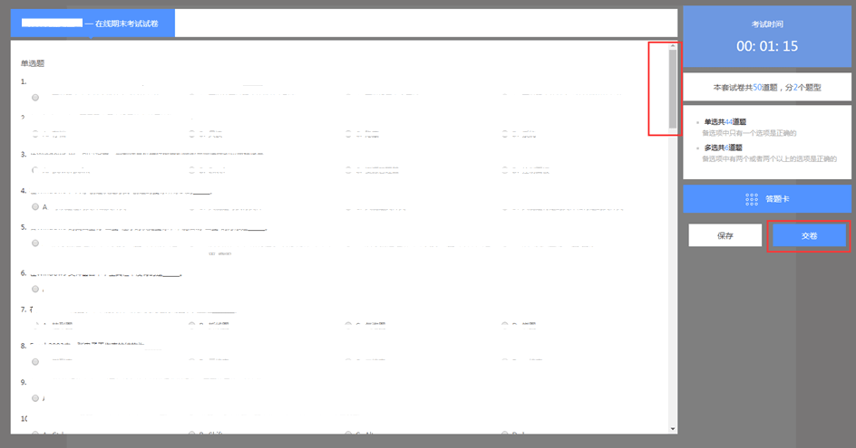

5.考试过程中注意点：
5.1 考试时长90分钟，考试时长内可以退出，右侧的“保存”按钮，考试时长内必须点击重新进入；超过考试时长无法重新进入考试，退出考试学生需要再次进入继续做题，否则超过考试时长会自动交卷；学生退出考试界面，考试仍然计时；
5.2 考试过程中突发网络中断，误操作关闭考试窗口，在考试时间内可重新进入考试，学生可继续做题；网络中断、误操作之后切记不要忘记再次进入考试，超过考试时长系统自动交卷；
5.3 学生交卷后，系统进行批阅，提示批阅中或者其他提示等即为考试正在批阅中，退出考试等待批阅完成即可。
5.4 考试结束后成绩不会显示，院校批阅确认后显示成绩。
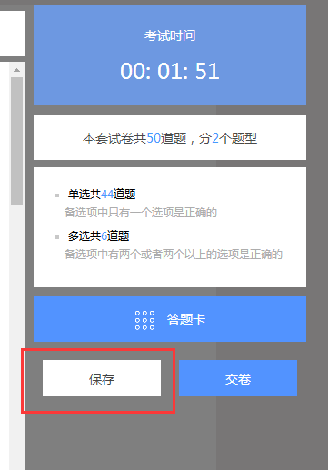

考试中出现问题处理方法
- 问：登陆成功后，进来一片空白，为什么？
答：尝试笔记本连接手机热点再重新登录。如果没问题说明是网络宽带问题，还是有问题请转换场地，去网吧或者其他公共场所（有无线网的地方）。

- 问：学点击开始考试，出现试卷刷不出来题目的现象，怎么办？
答：立刻关闭浏览器，再重新登录。

- 问：考试时突然断网，无法答题，怎么办？
答：立刻关闭浏览器，连接上网络后，再重新登录，成绩还会保留。

- 问：答完题后，无法交卷，点交卷按钮没有任何反应，怎么办？
答：请不要再有任何操作，立刻联系客服来处理。

- 问：答完题后没看到成绩，怎么回事？
答：电脑阅卷完需要一段时间。

- 问：交卷后查看试题发现得分有误，我不应该得这些分数.
答：联系班级管理人员，申请成绩复核。

二、手机端参与考试
1.考试前请先检查手机版本，手机必须按照最新版本的“柠檬文才学堂”软件，苹果手机最新版本：4.10.5、安卓手机最新版本：4.10.5。
2.手机APP登录：选择“广东”平台，选择“电子科技大学中山学院”输入学号密码登录文才学堂APP。
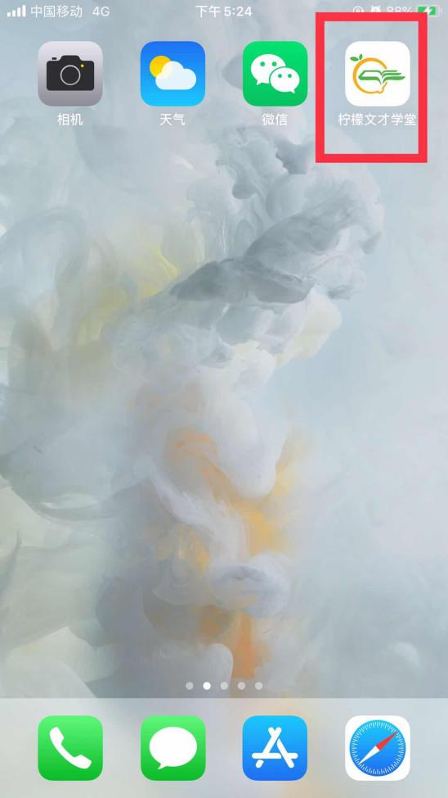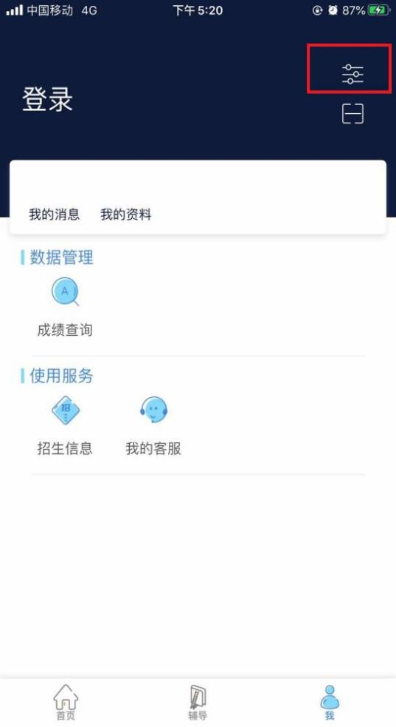

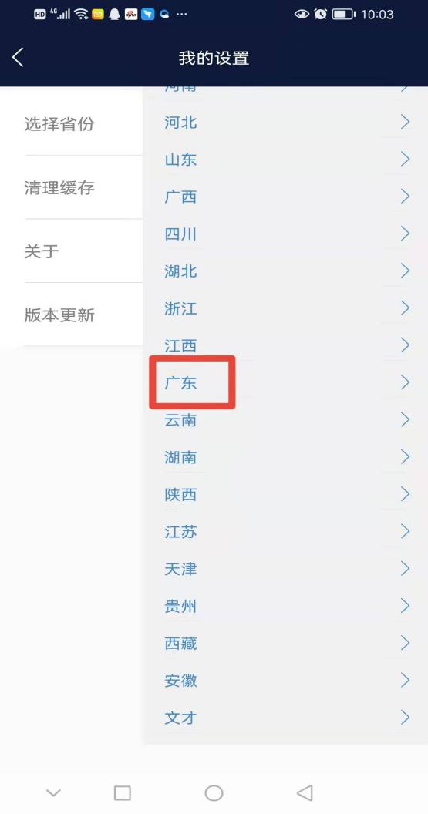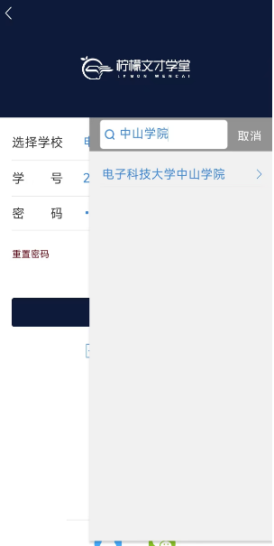

3.进入考试：
依次点击“考试”——“在线考试”——页面最上端选择需要考试的学期——考试课程——正考/补考，进入考试模块；进入考试后需要查看考试承诺书，确认无误后点击确定。
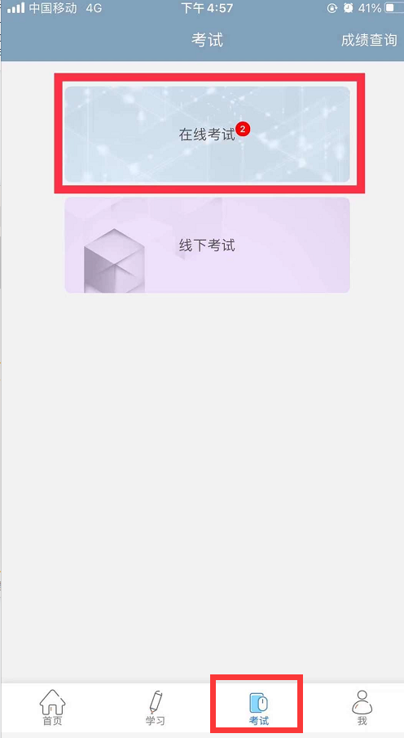

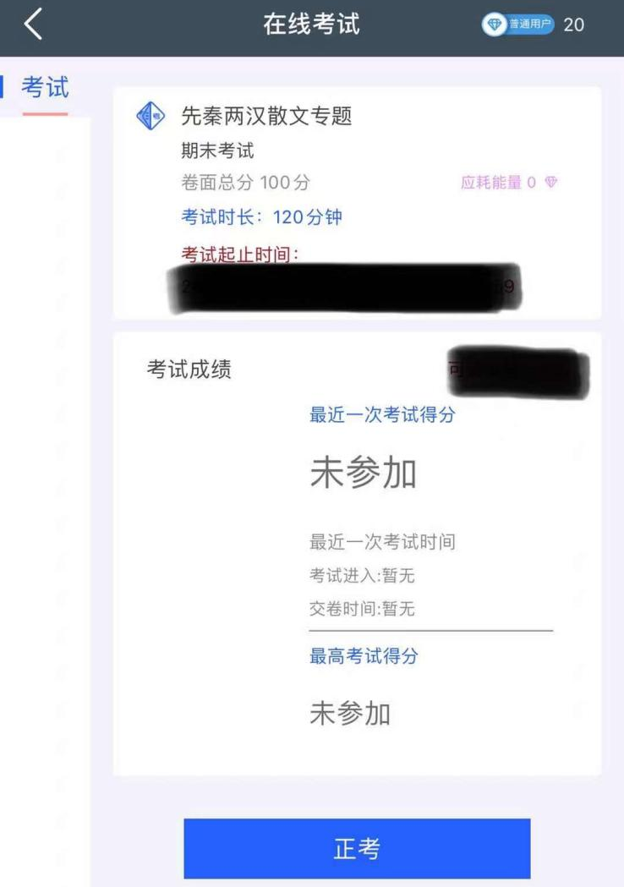
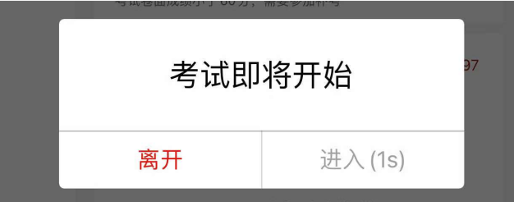
点击弹窗中的“进入”按钮，进入题量预览页面；最后点击“进入答题”。
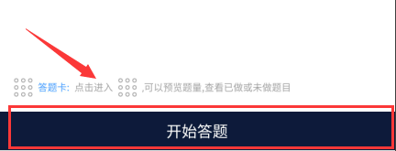

4.APP做题：答题过程中可以通过左右滑动手机屏幕来查阅上一题或下一题；确保所有题目做完，点击右上角的答题卡，点击“交卷”即可。
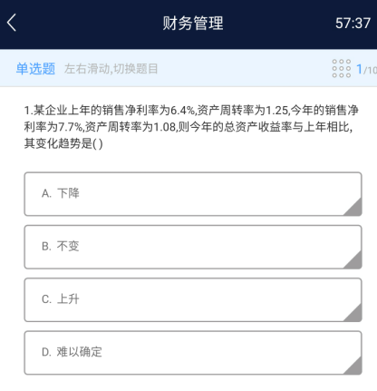
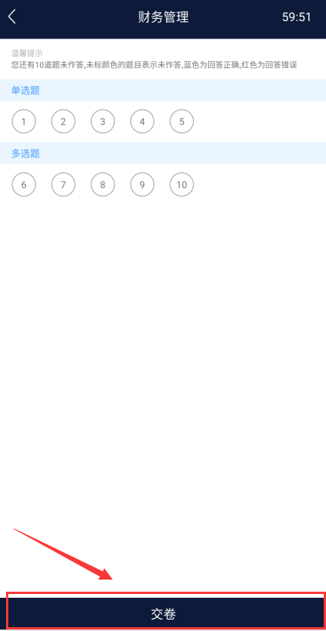
5.APP考试注意点：
5.1 APP学习过程需要切换到电脑答题，首先APP需要左右滑动来保存当前做题记录；其次电脑端登录之后，进入考试答题每做题需要点击右侧的“保存”按钮，严格按照要求做题，否则做题显示“未作答”，学生个人自行承担！！！。
5.2 做题过程中出现输入法键盘无法弹出，首先左右滑动保存做题记录，然后退出考试当即重新进入考试，或者可将APP从后台进程中关闭当即重新进入考试。
5.3 考试时长内可以退出、重新进入继续答题，退出考试会有友情提示，仔细查看友情提示，以避免误操作；退出考试后，考试仍然在计时，请及时回归继续考试；超过考试时长，退出但未进入考试继续做题，系统将现有做题记录提交，学生无法继续做题，需要手动交卷；
5.4 交卷后，如果提示批阅中，稍等片刻或者退出考试等待考试结果；
5.5 友情提示：因为手机界面的局限性，试题的兼容性，建议学生用电脑参与考试，电脑的兼容性更强。

三、考试抓拍使用注意事项
1、设备权限要求
电脑端
进入考试时自动检测摄像头状态：
1.未授权或未开启摄像头：弹出提示框「考试过程中需要抓拍，摄像头打开失败，请检查权限设置！安装好摄像头后请重新点击进入」，无法进入考试；

已开启或安装好摄像头，浏览器内未授权摄像头权限，会弹出提示框，弹出提示框「使用您的摄像头」，需选择允许，如选择禁止，则提示「考试过程中需要抓拍，摄像头打开失败，请检查权限设置！安装好摄像头后请重新点击进入」，无法进入考试，需在浏览器设置内重新授权摄像头权限（不同浏览器位置或提示可能不一样，测试考试使用浏览器为谷歌浏览器，设置浏览器摄像头权限位置为，右上角设置，隐私与安全内）。
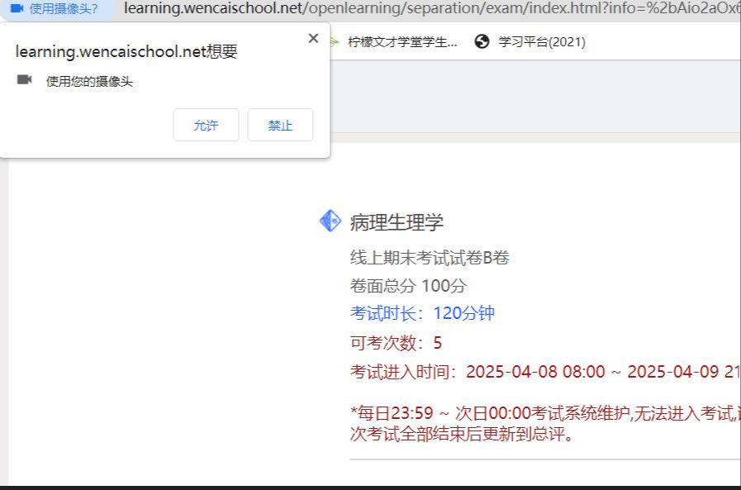
3.已开启摄像头并已授权摄像头使用，则无任何提示，直接进入考试。
手机端
权限检测规则：
苹果手机（iOS）权限设置路径：设置 → 应用程序 → 找到「柠檬文才学堂」→ 开启「相机」权限
安卓手机（android)权限设置路径：设置 → 应用程序 → 找到「柠檬文才学堂」→ 开启「相机」权限
（1）未开启摄像头权限：弹出提示框「没有开启摄像头权限」，无法进入考试；
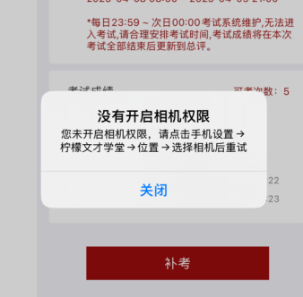
（2）已开启权限：无提示，直接进入考试界面。
2、注意事项
1.考试前务必确保摄像头功能正常，能正常清晰识别到面部细节，且环境光线充足（如下图考试环境太黑无法拍到人脸照）；
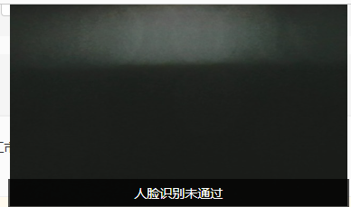
2.避免在考试过程中遮挡面部或离开监控范围或遮挡摄像头（如下图这样的无法通过的）；
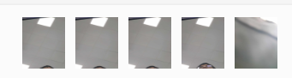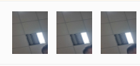
3.若因设备故障或无法开启摄像头，及时切换设备参与考试（有问题的是无法拍摄到照片的如下图）。

4.进入考试需答题满30分钟才能交卷。
5.抓拍功能需保障考试网络环境稳定，网络不好可能会导致抓拍失败。
6.切记不要使用特殊的作弊手段【会抓拍不到本人照片，如下图】以及代考的情况【会人工审核不通过，如下图】。
